SCHEDA INFORMATIVA

Denominazione Scuola I.P.S.S.C.T.S. Luigi Lagrange
Indirizzo Via Genè 14 - 10152
Telefono 011/5215536
Fax 011/5215519
Comune di Torino

IMPIANTI SPORTIVI:

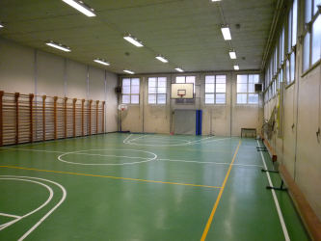
PALESTRA
DIMENSIONI: 24 m. x 12 m.
ALTEZZA: 4.95 m.
MQ: 288

ATTIVITA’ PRATICABILI:
Ginnastica a corpo libero, basket e volley

NOTE
Accesso diretto dagli spogliatoi al piano palestra.
Accessibilità ai diversamente abili attraverso servoscala interno e rampe esterne.
Tipo di pavimentazione: PVC.

SERVIZI:
- Spogliatoi atleti: 2
- Spogliatoi giudici/istruttori: 1
- Wc: 3
- Wc giudici/istruttori: 1
- Docce: 4

CONCESSIONE UTILIZZO:
ATTUALMENTE GLI IMPIANTI NON POSSONO ESSERE CONCESSI

In futuro, in caso di rilascio del predetto nulla osta, per informazioni circa la possibilità di accedere all’impianto rivolgersi alla sede della Circoscrizione 7 del Comune di Torino.
MAIL: circ7@comune.torino.it
TELEFONO: 011.0115777/78

Per informazioni di altra natura potete rivolgervi alla Città metropolitana di Torino.
MAIL: impiantisport@cittametropolitana.torino.it
TELEFONO: 011.8616244 – 45 – 46 – 47

